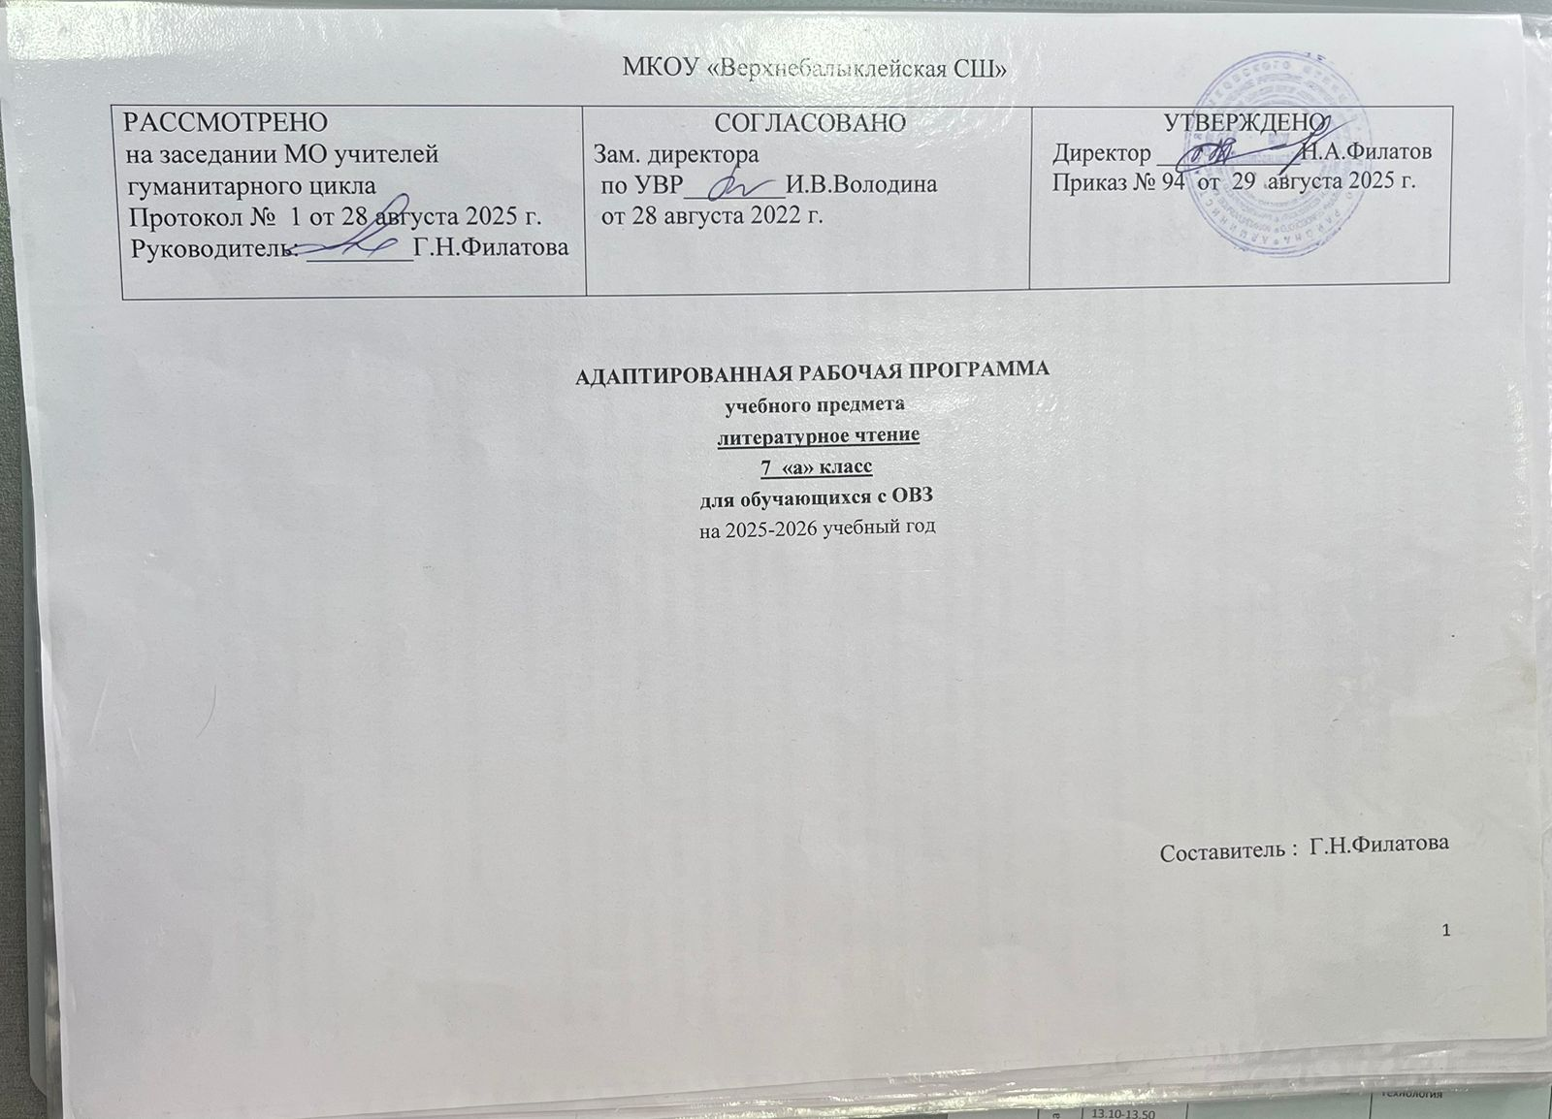
Рабочая программа учебного предмета «Литературное чтение» для обучающихся 7 класса, учебный план, которого реализует адаптированную общеобразовательную программу для детей с ограниченными возможностями здоровья (для обучающихся с лёгкой умственной отсталостью), разработана на основе:
- адаптированной основной общеобразовательной программы образования обучающихся с умственной отсталостью (интеллектуальными нарушениями) (вариант 1)
- программы специальных (коррекционных) образовательных учреждений VIII вида: 5-9 классы: в 2 сб. Под ред. В.В. Воронковой. – М.: Гуманитар. изд. Центр ВЛАДОС, 2014;
- учебника «Чтение». 7 класс: учебник для общеобразовательных организаций, реализующих адаптированные основные общеобразовательные программы, автор- составитель Аксенова А.К. –10 изд. –М.: Просвещение, 2017.;
-
1. Планируемые предметные результаты освоения учебного предмета:
Учащиеся должны знать:
- наизусть 10 стихотворений.
Учащиеся должны уметь:
- читать осознанно, правильно, бегло, выразительно вслух; читать «про себя»;
- выделять главную мысль произведения;
- характеризовать главных действующих лиц;
- пересказывать содержание прочитанного.
2. Содержание учебного предмета:
Доступные художественные произведения и отрывки из художественных произведений классиков русской и отечественной литературы.
Краткие сведения об их жизни и творчестве.
Произведения устного народного творчества: сказки, загадки, былины. Литературные сказки.
Произведения современных писателей русской и зарубежной литературы.
На примере чтения художественной литературы воспитание морально-этических и нравственных качеств личности подростка.
Произведения А.С. Пушкина, И.А. Крылова, М.Ю. Лермонтова, Н.А. Некрасова, И.С. Тургенева, А.Н. Толстого, В.Г. Короленко, А.П. Чехова.
Произведения А.М. Горького, Н.А. Островского, А.Т. Твардовского, С.Я. Маршака, С.В. Михалкова, Н.П. Кончаловской, К.Г. Паустовского, К.М. Симонова, А. Рыбакова, А.Г. Алексина, Е.И. Носова, Ч.И. Айтматова, Р.П. Погодина.
Навыки чтения
Совершенствование техники чтения, соблюдение логических пауз, не совпадающих со знаками препинания.
Выделение главной мысли произведения. Называние главных действующих лиц, описание их внешности, характеристика их поступков, подтверждение своего заключения словами текста. Составление характеристики героя с помощью учителя.
Деление прочитанного на части, составление плана. Пересказ по плану.
Выделение в тексте метких выражений, художественных определений и сравнений.
Подробный и краткий пересказ прочитанного. Пересказ с изменением лица рассказчика.
Заучивание наизусть стихотворений.
Внеклассное чтение
Знание основных сведений из жизни писателей.
Чтение книг из школьной и районной библиотек. Самостоятельное чтение статей в газетах и детских журналах.
Обсуждение прочитанных книг, статей. Составление отзывов. Умение передать главную мысль произведения, оценить поступки действующих лиц.
Ведение дневника или стенда внеклассного чтения.
Рекомендуемая литература (на выбор)
Астафьев В.П. «Осенние грусти и радости», «Стрижонок Скрип», «Гуси в полынье», «Капалуха».
Беляев А.Р. «Чудесное око».
Бианки В.В. «Бешеный бельчонок», «Приказ на снегу», «Лупленый Бочок», «Мышарик», «Вести из леса».
Гайдар А.П. «Судьба барабанщика».
Горький А.М. «Детство».
ДефоД. «Робинзон Крузо».
Жюль Верн «Дети капитана Гранта».
Кассиль Л. «Ночная ромашка», «Огнеопасный груз», «Солнце светит».
Катаев В.П. «Хуторок в степи».
Короленко В.Г. «Купленные мальчики», «Чудная», «Последний луч», «Дети подземелья».
ЛагинЛ.Н. «Старик Хоттабыч».
Паустовский К.Г. «Ручьи, где плещется форель», «Старый повар», «Степная гроза», «Жильцы старого дома».
Свифт Дж. «Путешествие Гулливера».
Сурков АЛ. Стихотворения из цикла «Победители» («В громе яростных битв», «Под вечер в гестапо ее привели», «Утро в окопе», «Песня о слепом баянисте»,» Защитник Сталинграда»).
Чехов А.П. «Спать хочется», «Каштанка».

3. Тематическое планирование
Для обучающихся учебным планом и программой на изучение предмета предусмотрено 4 часа в неделю, 136 час. в год (34 учебных недели).

№ урока | Тема урока | Дата проведения |  | Примечание
№ урока | Тема урока | по плану | по факту | Примечание
 | Вводный урок (1ч)
1 | Вводный урок. Знакомство с учебником
 | Устное народное творчество (22 ч.)
2 | Устное народное творчество
3 | Устное народное творчество
4 | «Сивка — бурка». Русская народная сказка Выделение главной мысли произведения.
5 | «Сивка — бурка». Русская народная сказка Выделение главной мысли произведения.
6 | «Сивка — бурка». Герои сказки
7 | «Сивка — бурка». Герои сказки
8 | «Сивка — бурка». Поступки героев сказки.
9 | «Сивка — бурка». Поступки героев сказки.
10 | «Журавль и Цапля». Русская народная сказка. Выделение в тексте метких выражений.
11 | «Журавль и Цапля». Русская народная сказка. Выделение в тексте метких выражений.
12 | «Умный мужик». Русская народная сказка. Характеристика поступков героев.
13 | «Умный мужик». Русская народная сказка. Характеристика поступков героев.
14 | Внеклассное чтение. Астафьев В.П. «Осенние грусти и радости», «Стрижонок Скрип», «Гуси в полынье», «Капалуха» (на выбор).
15 | «Три поездки Ильи Муромца». Былина. Герои былин — сила и характер.
16 | «Три поездки Ильи Муромца». Былина. Герои былин — сила и характер.
17 | «Три поездки Ильи Муромца». Былина. Подвиги Ильи Муромца.
18 | «Три поездки Ильи Муромца». Былина. Подвиги Ильи Муромца.
19 | «Ах, кабы на цветы мороз...» Народная песня.
20 | «По улице мостовой». Народная песня. Выделение главной мысли.
21 | Пословицы и поговорки.
22 | Загадки
23 | Внеклассное чтение. Паустовский К.Г. «Ручьи, где плещется форель», «Старый повар», «Степная гроза», «Жильцы старого дома» (на выбор).
 | Из произведений русской литературы 19 века (55.)
24 | А.С. Пушкин. Биография. Краткий пересказ прочитанного.
25 | А.С. Пушкин «Сказка о царе Салтане...», Заучивание наизусть отрывка из стихотворения.
26 | А.С. Пушкин «Сказка о царе Салтане...», Заучивание наизусть отрывка из стихотворения.
27 | А.С.Пушкин «Сказка о царе Салтане...», Составление характеристик героев с помощью учителя.
28 | А.С.Пушкин «Сказка о царе Салтане...», Составление характеристик героев с помощью учителя.
29 | А.С.Пушкин «Сказка о царе Салтане...». Деление прочитанного на части, составление плана.
30 | А.С.Пушкин «Сказка о царе Салтане...». Пересказ по плану.
31 | А.С.Пушкин «Сказка о царе Салтане…». Анализ отдельных эпизодов.
32 | А.С.Пушкин «Сказка о царе Салтане…», Анализ отдельных эпизодов.
33 | А.С. Пушкин «Зимний вечер». Заучивание наизусть стихотворения.
34 | А.С. Пушкин «Зимний вечер». Заучивание наизусть стихотворения.
35 | А.С. Пушкин «У лукоморья» (отрывок из поэмы «Руслан и Людмила»). Заучивание наизусть отрывка из стихотворения.
36 | А.С. Пушкин «У лукоморья» (отрывок из поэмы «Руслан и Людмила»). Заучивание наизусть отрывка из стихотворения.
37 | М.Ю. Лермонтов. Биография. Краткий пересказ прочитанного.
38 | М.Ю. Лермонтов «Бородино». Заучивание наизусть отрывка из стихотворения.
39 | М.Ю. Лермонтов «Бородино». Заучивание наизусть отрывка из стихотворения.
40 | М.Ю. Лермонтов «Бородино». Соблюдение логических пауз, не совпадающих со знаками препинания.
41 | Внеклассное чтение. Жюль Верн «Дети капитана Гранта».
42 | И.А. Крылов. Биография. Краткий пересказ прочитанного.
43 | И.А. Крылов. «Кукушка и Петух». Выразительное чтение басни.
44 | И.А. Крылов «Волк и Журавль». Заучивание наизусть басни.
45 | И.А. Крылов «Волк и Журавль». Заучивание наизусть басни.
46 | И.А. Крылов «Слон и Моська». Выразительное чтение басни.
47 | Н.А. Некрасов. Биография. Краткий пересказ прочитанного.
48 | Н.А. Некрасов «Несжатая полоса». Заучивание наизусть отрывка из стихотворения.
49 | Н.А. Некрасов «Несжатая полоса». Заучивание наизусть отрывка из стихотворения.
50 | Н.А. Некрасов «Генерал Топтыгин». Выразительное чтение
51 | Топтыгин». Выделение в тексте метких выражений, художественных определений и сравнений.
52 | Н.А. Некрасов «Генерал Топтыгин». Выделение в тексте метких выражений, художественных определений и сравнений.
53 | Внеклассное чтение. Бианки В.В. «Бешеный бельчонок», «Приказ на снегу», «Лупленый Бочок», «Мышарик», «Вести из леса» (на выбор)
54 | Л.Н. Толстой. Биография. Краткий пересказ прочитанного.
55 | Л.Н. Толстой. Биография. Краткий пересказ прочитанного
56 | Л.Н. Толстой «Кавказский пленник», 1ч. Совершенствование техники чтения.
57 | Л.Н. Толстой «Кавказский пленник», 2ч. Деление прочитанного на части, составление плана.
58 | Л.Н. Толстой «Кавказский пленник», Зч. Пересказ по плану.
59 | Л.Н. Толстой «Кавказский пленник», 4ч. Выделение в тексте метких выражений.
60 | Л.Н. Толстой «Кавказский пленник», 5ч. Пересказ с изменением лица рассказчика.
61 | Л.Н. Толстой «Кавказский пленник», 6ч. Выделение главной мысли произведения.
62 | А.П. Чехов. Биография. Краткий пересказ прочитанного.
63 | А.П. Чехов. Биография. Краткий пересказ прочитанного.
64 | А.П. Чехов «Хамелеон», 1 ч. Выделение в тексте художественных определений и сравнений.
65 | А.П. Чехов «Хамелеон», 1 ч. Выделение в тексте художественных определений и сравнений.
66 | А.П. Чехов «Хамелеон», 2ч. Деление прочитанного на части, составление плана.
67 | А.П. Чехов «Хамелеон», 3ч. Пересказ по плану.
68 | Внеклассное чтение. Горький А.М. "Детство"
69 | В.Г. Короленко. Биография. Краткий пересказ прочитанного.
70 | В.Г. Короленко. Биография. Краткий пересказ прочитанного.
71 | В.Г. Короленко «Дети подземелья», 1ч. Совершенствование техники чтения.
72 | В.Г. Короленко «Дети подземелья», 2ч. Подробный пересказ прочитанного.
73 | В.Г. Короленко «Дети подземелья», Зч. Характеристика поступков героев.
74 | В.Г. Короленко «Дети подземелья», 4ч. Составление характеристики героя с помощью учителя.
75 | В.Г. Короленко «Дети подземелья», 5ч. Выделение в тексте метких выражений, художественных определений и сравнений.
76 | В.Г. Короленко «Дети подземелья», 6ч. Деление прочитанного на части, составления плана.
77 | В.Г. Короленко «Дети подземелья»,7ч. Пересказ по плану.
78 | Внеклассное чтение. Кассиль Л. «Ночная ромашка», «Огнеопасный груз», «Солнце светит» (на выбор).
 | Из произведений русской литературы 20 века (60 ч.)
79 | A.M. Горький. Краткий пересказ прочитанного.
80 | A.M. Горький «Детство», 1ч. Пересказ с изменением лица рассказчика.
81 | A.М. Горький «Детство», 2ч. Составление характеристики героя с помощью учителя.
82 | A.M.Горький «Детство», 3ч. Описание внешности героев.
83 | A.M. Горький «Детство», 4ч. Выделение главной мысли произведения.
84 | A.M. Горький «В людях», 1ч. Деление прочитанного на части, составление плана.
85 | A.M. Горький «В людях», 2ч. Пересказ по плану.
86 | М.В. Исаковский. Краткий пересказ прочитанного.
87 | М.В. Исаковский «Детство». Совершенствование техники чтения.
88 | М.В. Исаковский «Детство». Совершенствование техники чтения.
89 | М.В. Исаковский. Стихотворение «Ветер». Настроение переданное автором.
90 | М.В. Исаковский. Стихотворение «Весна».Выделение главной мысли произведения.
91 | М.В. Исаковский. Стихотворение «Весна».Выделение главной мысли произведения.
92 | К.Г. Паустовский. Биография. Краткий пересказ прочитанного.
93 | К.Г. Паустовский. Биография. Краткий пересказ прочитанного.
94 | К.Г. Паустовский. «Последний черт», часть 1. Описания, использованные автором.
95 | К.Г. Паустовский. «Последний черт», часть 1. Описания, использованные автором.
96 | К.Г. Паустовский. «Последний черт», часть 2. Составление характеристики героя с помощью учителя.
97 | К.Г. Паустовский. «Последний черт», часть 2. Составление характеристики героя с
98 | К.Г. Паустовский. «Последний черт». Пересказ текста от первого лица.
99 | К.Г. Паустовский. «Последний черт». Пересказ текста от первого лица.
100 | Внеклассное чтение. Дефо Д. "Робинзон Крузо"
101 | М.М. Зощенко. Биография. Краткий пересказ прочитанного.
102 | М.М. Зощенко. Биография. Краткий пересказ прочитанного
103 | М.М. Зощенко. «Великие путешественники». Деление текста на части.
104 | М.М. Зощенко. «Великие путешественники» Выделение в тексте метких выражений, художественных определений и сравнений.
105 | М.М. Зощенко. «Великие путешественники» Выделение в тексте метких выражений, художественных определений и сравнений.
106 | К.М. Симонов. Биография. Краткий пересказ прочитанного.
107 | Внеклассное чтение. Короленко В.Г. «Купленные мальчики», «Чудная», «Последний луч», «Дети подземелья» (на выбор).
108 | К.М. Симонов «Сын артиллериста». Совершенствование техники чтения, соблюдение логических пауз, не совпадающих со знаками препинания.
109 | К.М. Симонов «Сын артиллериста». Совершенствование техники чтения, соблюдение логических пауз, не совпадающих со знаками препинания.
110 | К.М. Симонов «Сын артиллериста».События, описанные в произведении.
111 | К.М. Симонов «Сын артиллериста».События, описанные в произведении.
112 | В.П. Катаев. Биография. Краткий пересказ прочитанного.
113 | В.П. Катаев. «Флаг». Главная мысль произведения
114 | Н.И. Рыленков. Биография. Краткий пересказ прочитанного.
115 | Н.И. Рыленков. Стихотворение «Деревья». Настроение в стихотворении.
116 | Н.И. Рыленков. Стихотворение «Весна без вещуньи-кукушки…». Меткие и образные выражения.
117 | Н.И. Рыленков. Стихотворение «Всё в тающей дымке». Совершенствование выразительного чтения.
118 | Ю.И. Коваль. Биография. Краткий пересказ прочитанного.
119 | Ю.И. Коваль. «Капитан Клюквин». Деление текста на части.
120 | Ю.И. Коваль. «Капитан Клюквин». Составление плана.
121 | Ю.И. Коваль. «Капитан Клюквин». Пересказ текста по заданному плану.
122 | Ю.И. Коваль. «Капитан Клюквин». Выделение главной мысли.
123 | Ю.И. Коваль. «Капитан Клюквин». Выделение главной мысли.
124 | Ю.И. Коваль. «Капитан Клюквин». Вопросы и задания по содержанию
125 | Внеклассное чтение. Сурков АЛ. Стихотворения из цикла «Победители» («В громе яростных битв», «Под вечер в гестапо ее привели», «Утро в окопе», «Песня о слепом баянисте», «Защитник Сталинграда», на выбор)
126 | Ю.И. Коваль. «Картофельная собака», часть 1. Совершенствовать чтение по ролям.
127 | Ю.И. Коваль.«Картофельная собака», часть 2. Пересказ по плану.
128 | Ю.И. Коваль. «Картофельная собака», часть 3.  Составление характеристики героя по плану.
129 | Ю.И. Коваль. «Картофельная собака», часть 3.  Составление характеристики героя по плану.
130 | Ю.Я. Яковлев. Биография. Краткий пересказ прочитанного.
131 | Ю.Я. Яковлев. «Багульник», часть 1. Характеристика поступков героев.
132 | Ю.Я. Яковлев. «Багульник», части 2 и 3. Рассказ о Косте по плану.
133 | Р.П. Погодин. «Время говорит пора», часть 1. Герои произведения и их поступки.
134 | А.Г. Алексин. «Двадцать девятое февраля». Деление текста на части по плану.
135 | К.Я. Ваншенкин. Стихотворения «Мальчишка», «Снежки». Выделение главной мысли стихотворений.
136 | «Путешествие по стране Литературии». (заключительный урок)

